C:\Users\Charlotte\AppData\Local\Microsoft\Windows\Temporary Internet Files\Content.IE5\E70AQCV3\MC900413624[1].wmfC:\Users\Charlotte\AppData\Local\Microsoft\Windows\Temporary Internet Files\Content.IE5\UO3OS31A\MC900434389[1].wmf

1. ***Lees de temperatuur af en vul in:***

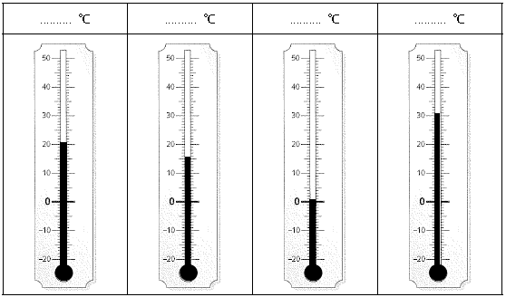

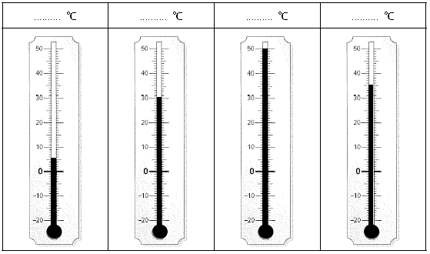

|  |  |  |  |
| --- | --- | --- | --- |
| ………..°C | ………°C | ……….°C | ……….°C |
|  |  |  |  |

|  |  |  |  |
| --- | --- | --- | --- |
| ……….°C | ………..°C | ………°C | ……….°C |
|  |  |  |  |

1. ***Kleur de gevraagde temperatuur:***

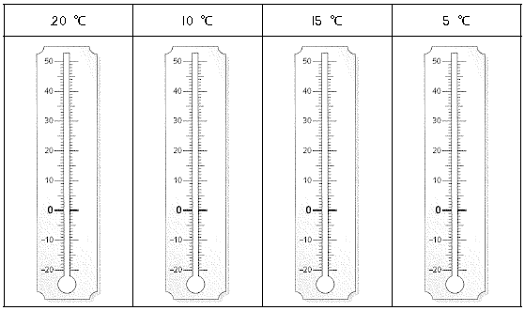

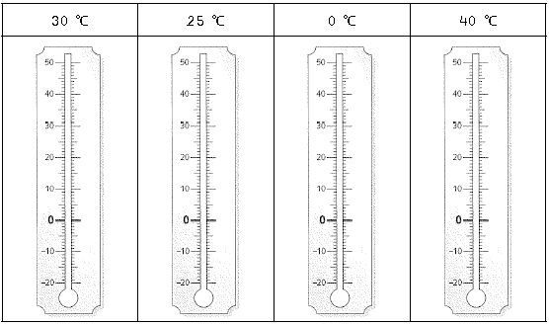



28°C

12 °C

3°C

17°C



-18°C

-3°C

-6°C

-10°C

1. ***Bij de leerkracht liggen ook nog een ander soort thermometer voor de lichaamstemperatuur. Vraag aan de leerkracht zo een thermometer en meet jullie eigen lichaamstemperatuur.***

Mijn lichaamstemperatuur is ongeveer … … °C.

1. ***Meet de temperatuur in de klas , buiten en op de verwarming***.

